Réalisation d’une doc compléte sur Jobeet Tuto Chez Smile

Mise en place de l’environnement :

Tuto Version symfony 2.8

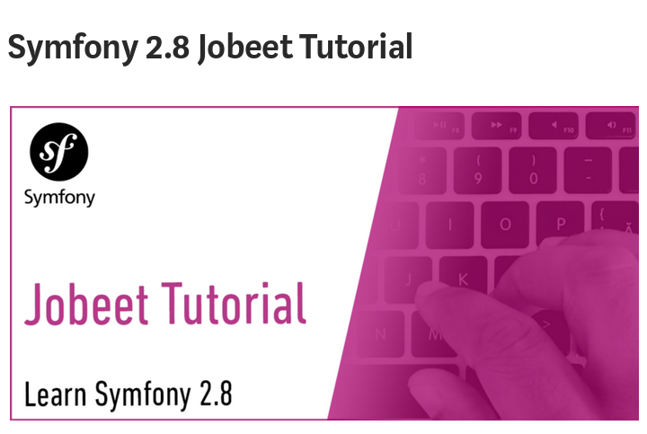

Day 1 :

Pour cette version 2.8

Mise en place d’une lxc basique :

Wiki smile pour installation LXC

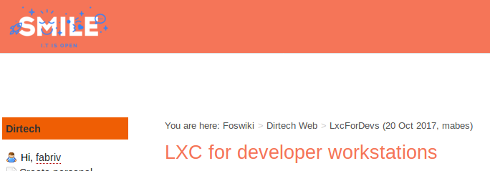

Création du projet Symfony

Récupérer ici les 2 premiers jours pas repris

The initial Data : Les fixtures

On crée un Nouveau Fichier
src/AppBundle/DataFixtures/ORM dans lequel on va créer nos classes de fixtures

On crée une classe LoadCategoryData dans laquelle on enregistre en BDD, grace à un ObjectManager, de nouveaux objets category ( Design, Programming, Manager, Administrator ).

On les ajoute également en références via la méthode addReference().

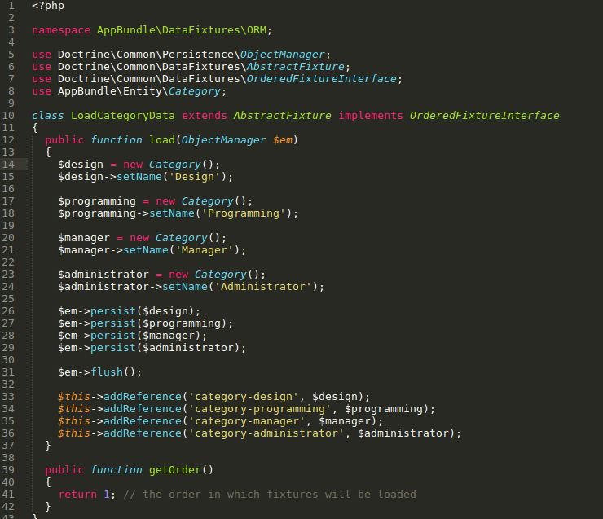

On de la même manière mais avec plus d’attributs a définir une classe LoadJobData qui extend AbstractFixture.

On édite cette fois 2 objets Job pour avoir une base de travail.

A noter que l’on ajoute bien une référence à l’attribut category.
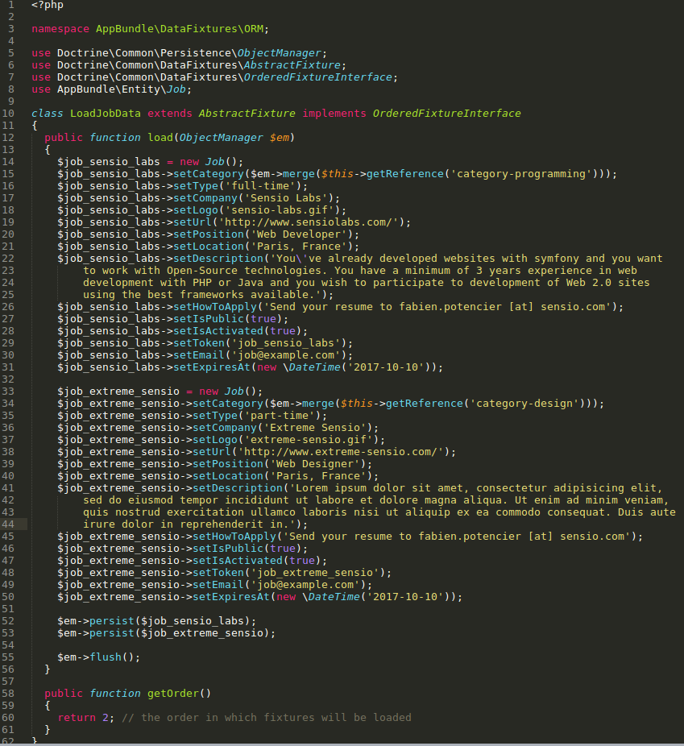

Lancer ensuite la commande pour traiter les fixtures

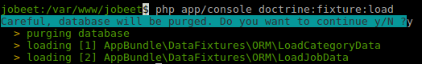

Validation :

Pour envoyer tous cela en bdd il faut sécuriser les données pour cela symfony utilise :

use Symfony\Component\Validator\Constraints as Assert;

On peut intégrer dans les annotations des variables :

* @Assert\NotBlank() (pour interdire le null ou le vide)

Voir plus avec symfony Validation.

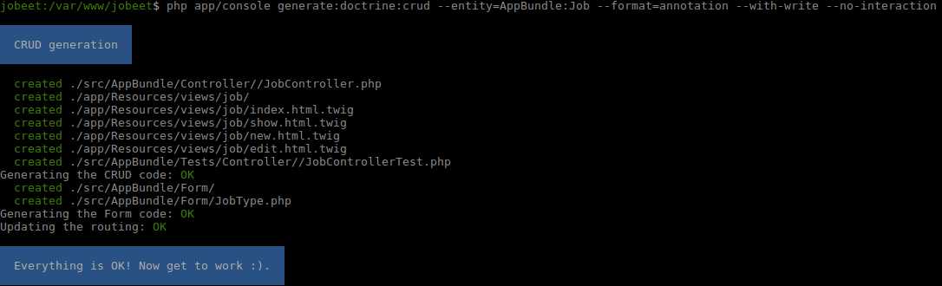

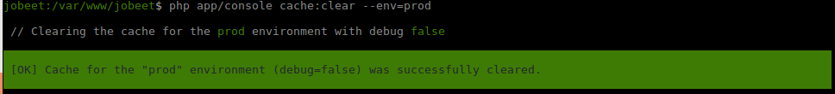

Day 4 : Le Contrôleur et la Vue

Le Modèle ModèleVueControleur (Design Patern)

Modèle définis la logique buisness, la BDD (Entity)
Vue, la vue est définie par les templates en symfony cela passe par les twigs in sources/views/
Contrôleur, Le contrôleur fait le liens entre la vue et le modèle, initialement dans le projet c’est app.php (app_dev.php) le front contrôleur délégué aux actions.

The layout
voir théorie decoration design patern :
On pose un template de base que l’on décors par la suite (base.html.twig)
Les vues sont dans le dossier app/Resources/views

les blocks
On décore le layout (par « extends ») dans lequel on complète le block body

{% extends 'base.html.twig' %}

{% block body %}
<!-- template code goes here -->
{% endblock %}

Pour ajouter un fichier de style spécifique au tamplate d’une page on l’ajoute dans le block « stylesheet » en rappelant le block parent qui contient le css général du site

{% extends 'base.html.twig' %}

{% block stylesheets %}
{{ parent() }}
<link rel="stylesheet" href="{{ asset('css/jobs.css') }}" type="text/css" media="all" />
{% endblock %}

Les Actions sur la home Page

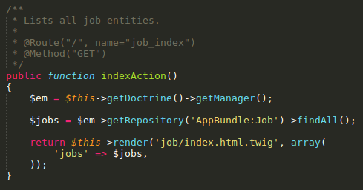

Cette méthode passe par l’objet Doctrine Manager pour récupérer tous les jobs et les renvoyer à la vue sous forme d’ArrayCollection.

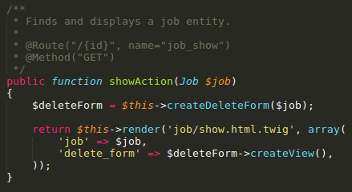

La méthode showAction permet a partir de l’id de récupérer via une requête automatique directement l’objet en paramètre cela simplifie le code.

Day 5 : URL’s

{{ path(‘job_show’, { ‘id’: job.id }) }}

C’est le commande utilisée dans app/Ressources/views/job/index.html.twig qui determine l’URL grâce a la fonction « path template helper ». job_show représente le nom de cette route.

Configuration de route :

la configuration de route peut se faire via un fichier :
app/config/routing.yml

Dans notre cas ce routing se fait par tous nos controllers qui utilisent les annotations.

Lorsque j’utilise la class jobController je prend la @Route("job") ensuite lorsque je sollicite la méthode showAction() par exemple, j’utilise la route @Route("/{id}", name="job_show").

C‘est grace a cet ID que Doctrine Converter peut récupérer le bon objet et le transmettre en paramètre de la fonction.

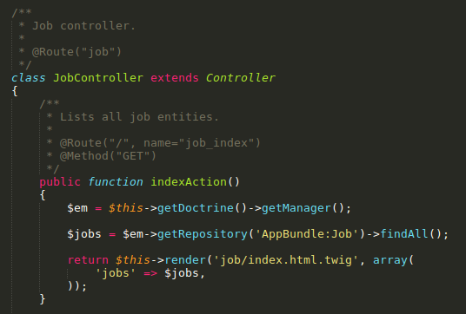

Configuration des routes pour l’environnement de dev :
Géré dans le fichier :
app/config/routing_dev.yml

Customisation de routes :

Pour le moment la route par défaut est la home page :
DefaultController (@Route(“/”, name=”homepage”))

Pour faire passer la page job_index par défaut il faut revoir les routes dans le jobController :

Pour obtenir une route plus complexe :
/job/{company}/{location}/{id}/{position}

il faut redéfinir la route dans la fonction souhaitée, ici méthode showAction()
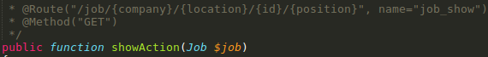
Il est indispensable de passer tous les paramètres nécessaires dans le twig ou est appelé le path. En l’occurence ici dans

app/Resources/views/job/index.html.twig

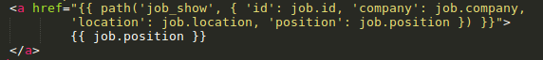

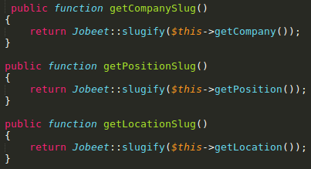

Pour que l’URL passe bien il est nécessaire de supprimer les espaces et les les caractères interdits. Pour cela on va intégrer une méthode slugify qui va permettre d’adapter les valeurs ressorties.

Voila la methode :

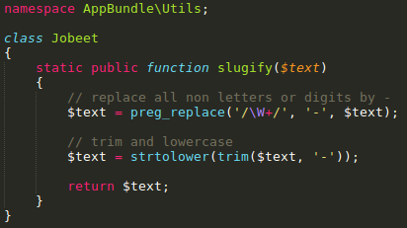

et l’application aux paramètres :

Route validation :

Permet de sécuriser les routes avec des expressions régulières, on l’indique dans les annotations avec « requirements »

/**
* Finds and displays a job entity.
*
* @Route("/job/{company}/{location}/{id}/{position}", name="job_show", requirements={"id" = "\d+"})
* @Method("GET")
*/
Debugger les routes :

La commande suivante permet un affichage de toutes les routes et leur caractéristiques :

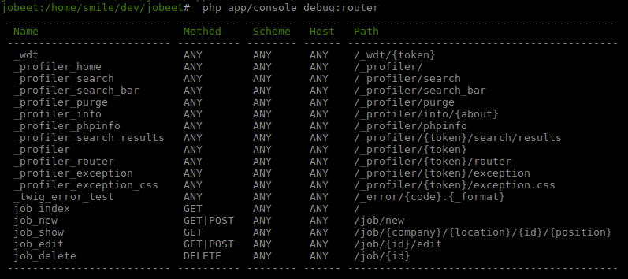

Si on ajoute a cette commande le nom d’une des routes en particulier, on obtient tout le détail :
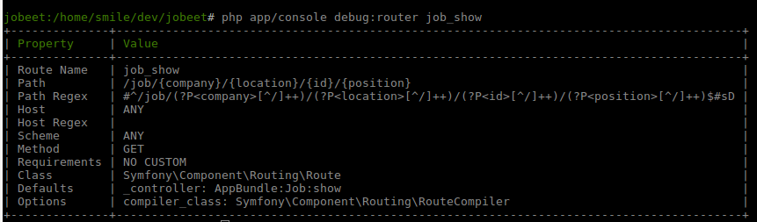

Day 6 : Détails sur le Model

L’objet Doctrine Query :

Pour personnaliser une réquête (par exemple avoir les jobs des 30 derniers jours et non pas tous les jobs – findAll ) on peut utiliser la méthode createQuery de l’objet doctrine (envoie une requête sous forme de string donc spécifique a MySql en l’occurence).

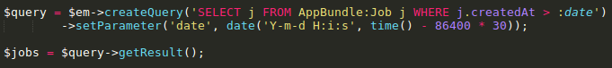
On entre ainsi en paramètre de la fonction la requête à laquelle on ajoute ses paramètres.

Debugger une requête symfony :

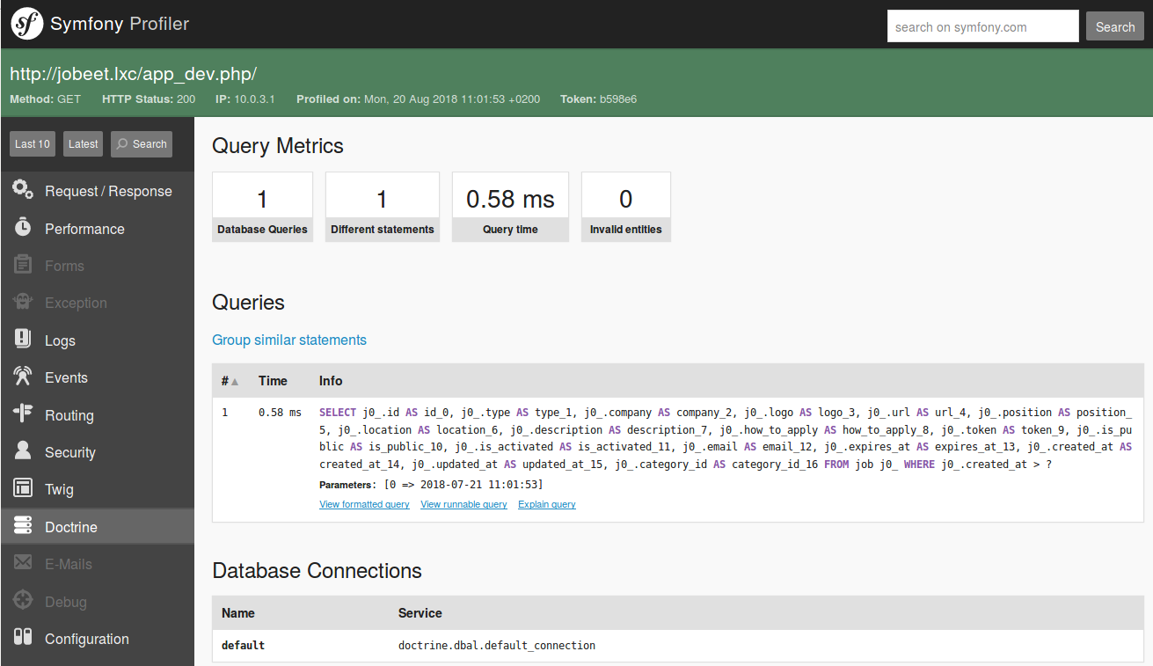

L’objet de sérialisation :

On veut pouvoir rallonger la durée d’affichage d’un job, on va se servir pour ça de l’attribut « ExpiresAt ».
On l’initialise avec une fonction callbacks PrePersist à +30 jours par rapport à la création :
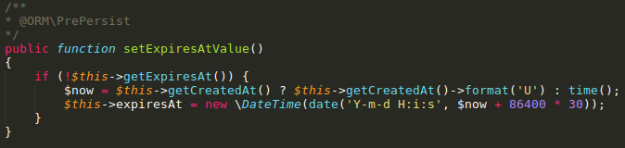
Il suffit alors de changer l’attribut dans la requête du jobController :
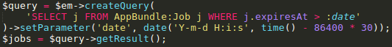
Fixtures :

Pour vérifier que la date d’expiration fonctionne on rajoute un job expiré via les fixtures pui on rejoue les fixtures :
php app/console doctrine:fixtures:load

Réfacto :

En l’état la code est fonctionnel mais ne respecte pas le Design Patern MVC.
La requête ne doit pas se trouver dans l’action (le contrôler), on va donc généré un repository de Job pour exécuter la sélection a afficher au préalable.

On ajoute dans les annotation de class jobEntity la ligne de code suivante :
* @ORM\Entity(repositoryClass="AppBundle\Entity\JobRepository")
On rejoue alors la commande doctrine permettant de créer les entitées
php app/console doctrine:generate:entities AppBundle

L’entité JobRepository est alors crée, on lui ajoute la méthode suivante :
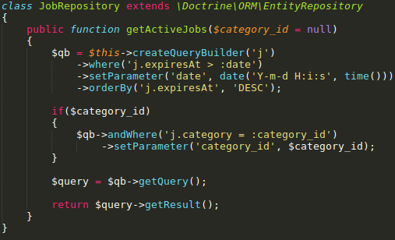

On utilise le createQueryBuilder (langage doctrine pour requête SQL)
On a plus qu’a appeler cette méthode dans le contrôler pour que le code soit « propre ».
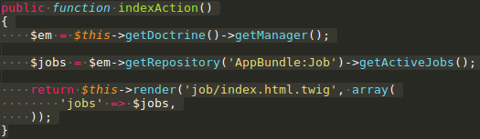
La logique de Job est bien maintenant dans le modèle,
Le code dans le contrôler est plus concis et plus lisible
La méthode est maintenant réutilisable
On peu faire des tests unitaires sur le Model.

Categories sur la HomePage :

On désir sur la homepage une présentation des jobs par catégories.
On va donc créer un repository pour l’entité Category.
De la même manière que pour l’entity Job on ajoute une ligne d’annotation :
* @ORM\Entity(repositoryClass="AppBundle\Entity\CategoryRepository")

On lance la commande :
php app/console doctrine:generate:entities AppBundle

Puis on crée une méthode qui requête pour récupérer tous les jobs actifs d’une catégorie.
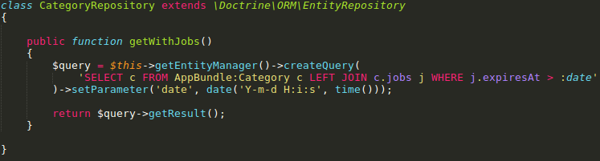
On change ensuite l’indexAction pour que l’affichage se fasse en bouclant d’une par sur les catégories et ensuite sur les jobs actifs de chacune d’elle.
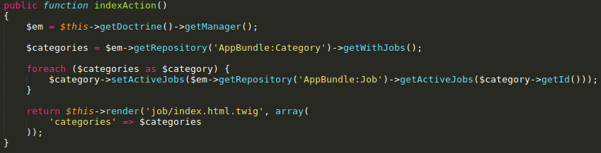
Pour que celle-ci fonctionne il faut créer une propriété activeJobs (a laquelle elle fait appel dans le foreach) avec son getter et setter.

Enfin dans index.html.twig de la même manière que pour la méthode indexAction() on va devoir réorganiser le code pour itérer d’abord sur les categories puis sur les jobs actifs de ces dernières.
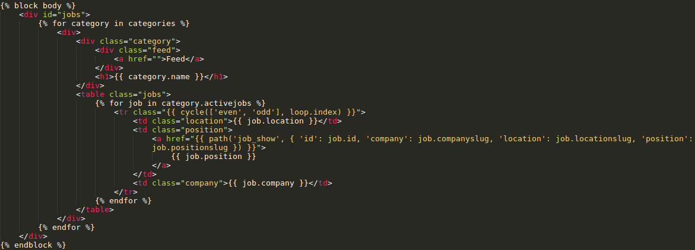
On obtient alors bien le listing des jobs par category.

Limiter le nombre de résultats :
Pour limiter le nombre de résultat on intervient d’un part dans la Query donc le categoryRepository. On ajoute un paramètre optionnel à la méthode qui devient dans le QueryBuilder un paramètre de la requête SQL.
On ajoute ensuite ce paramètre dans l’appel de la méthode getActiveJobs() fait dans le jobController.
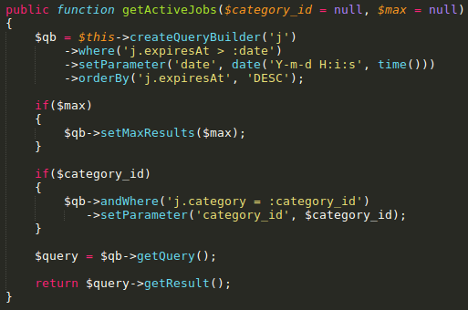
Custom Configuration :

Avec Symfony on peut définir les paramètres de notre application via un fichier de configuration :
app/config/config.yml
sous la clés paramètres :
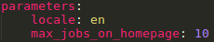

Maintenant ce paramètre peut remplacer le « 10 » passé en paramètre à la fonction, de la manière suivante :
Dinamic Fixtures :

Pour créer des fixtures en masse et de manière dynamique on crée dans le loadJobData une boucle de génération de job.
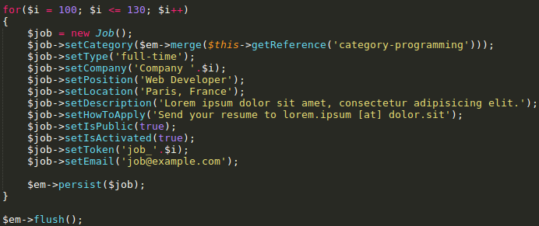
A partir de là on rejoue la génération de fixture :
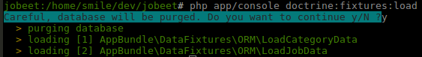
Sécuriser la JobPage :

Pour le moment lorsque l’on tape directement l’URL d’un job qui a expiré on retombe sur sa page, ce qui ne devrait pas être le cas.
Pour éviter cela on crée une méthode dans le JobRepository qui va « tester » la date d’expiration du job.
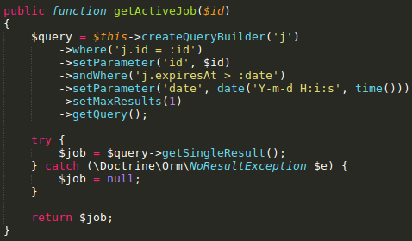

On a joute ensuite l’appel de cette fonction lors de l’appel de la route, dans les annotations de showAction :
en oubliant pas le use en haut de la classe :

Day 7 : The Category Page

The Category Route :

Pour commencer on doit définir le nom de la route :
/category/{slug} appelé category_show
Pour obtenir ce slug on doit ajouter une méthode à la class category :
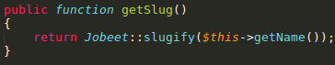

sans oublier d’ajouter le Use associé

The Category Link :

On ajoute dans le twig les liens vers la catégorie
ainsi qu’un lien au cas ou il y a plus de 10 (ou n suivant paramètres) jobs dans la catégory.
On utilise là category.moreJobs mais on ne l’as pas encore définit. On va donc ajouter une propriété à notre class Category :
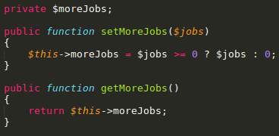

On se rend ensuite dans le contrôleur principal pour effectuer le calcul de cette valeur (des jobs qu’il reste a afficher).
On ajoute dans la méthode indexAction, dans la boucle sur les catégories le calcul suivant :
On utilise ici une méthode countActivJobs() ( requête en base ) qu’il va falloir définir dans le JobRepository :
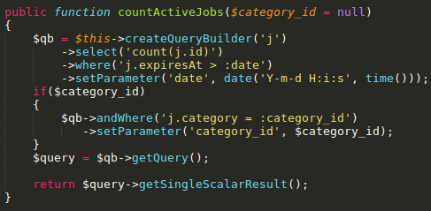

The Job CategoryController :

On crée le CategoryController :
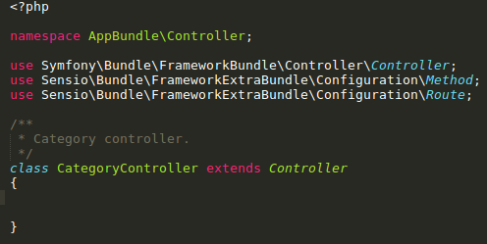
Update the Database :

On a besoin d’ajouter une colonne slug à la database pour compléter l’url via le twig
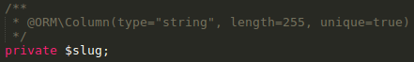

On enlève au passage la methode getSlug et on met a jour les entités grace a la commande suivante :
php app/console doctrine:generate:entities AppBundle

On déclare ensuite une fonction callback afin de définir ce slug dés l’entrée en base sans oublier d’ajouter @ORM\hasLifecycleCallbacks dans les annotations de la class :
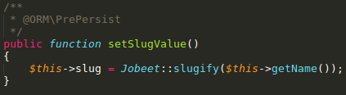

Il est maintenant nécessaire de supprimer la bdd pour la recréer avec les noueaux paramètres ORM, sans oublier de régénérer les fixtures:
php app/console doctrine:database:drop --force
php app/console doctrine:database:create
php app/console doctrine:schema:update --force
php app/console doctrine:fixtures:load
The Category Page :

Tout est maintenant en place pour créer le showAction dans le CategoryController :
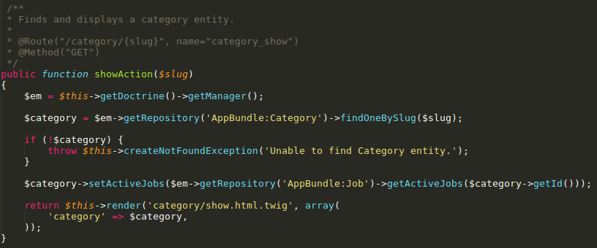
On crée ensuite le app/Resources/views/category/show.html.twig :
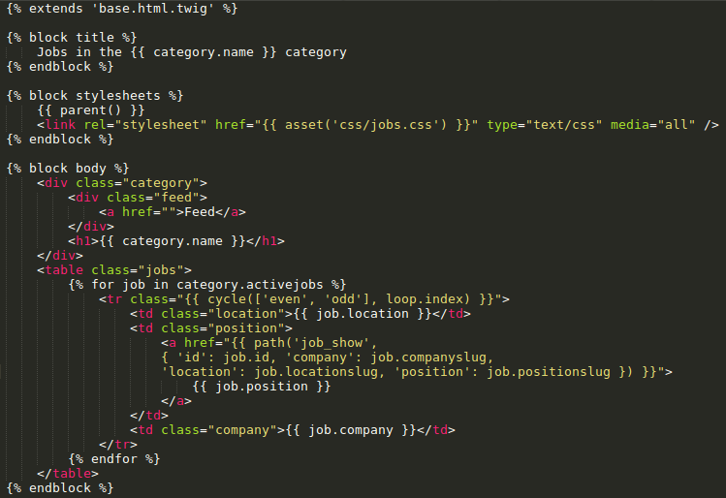
Including Other Twig Templates :

On réutilise pour le show.html.twig la même <table class="jobs"> que pour index.html.twig on peut donc refactoriser ce code en créant un list.html.twig et en l’incluant dans les deux fichiers précédents grâce à la fonction suivante :
{{ include('job/list.html.twig') }}

List Pagination :

Une solution possible serait l’utilisation du KnpPaginatorBundle de KnpLabs.
Sinon la méthode plus classique, on commence par ajouter un paramètre page qu’on défini à 1 par défaut à la route:
@Route("/category/{slug}/{page}", defaults={"page": 1}, name="category_show")

On définie dans les paramètres de l’application (app/config/config.yml) le nombre de job affichés par page :
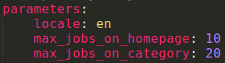

Introduire un paramètre offset dan le getActiveJob du JobController qui pourrat être utilisé par doctrine lors de la récupération des jobs.
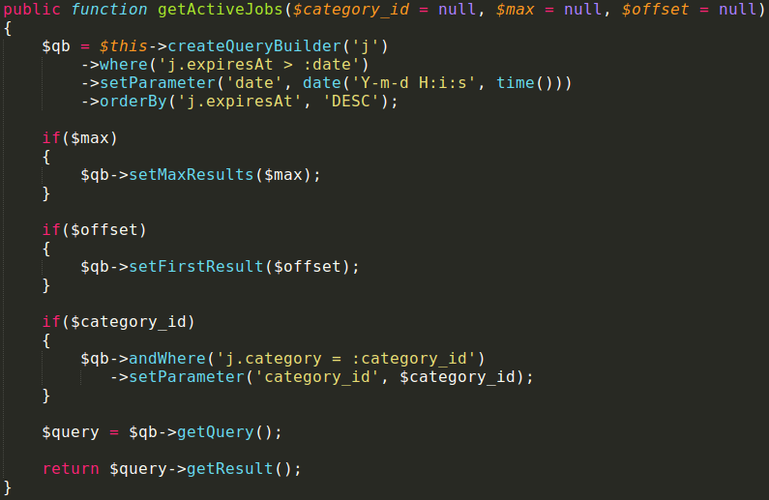
Modifier le show action pour disposer des informations nécessaires à la pagination :
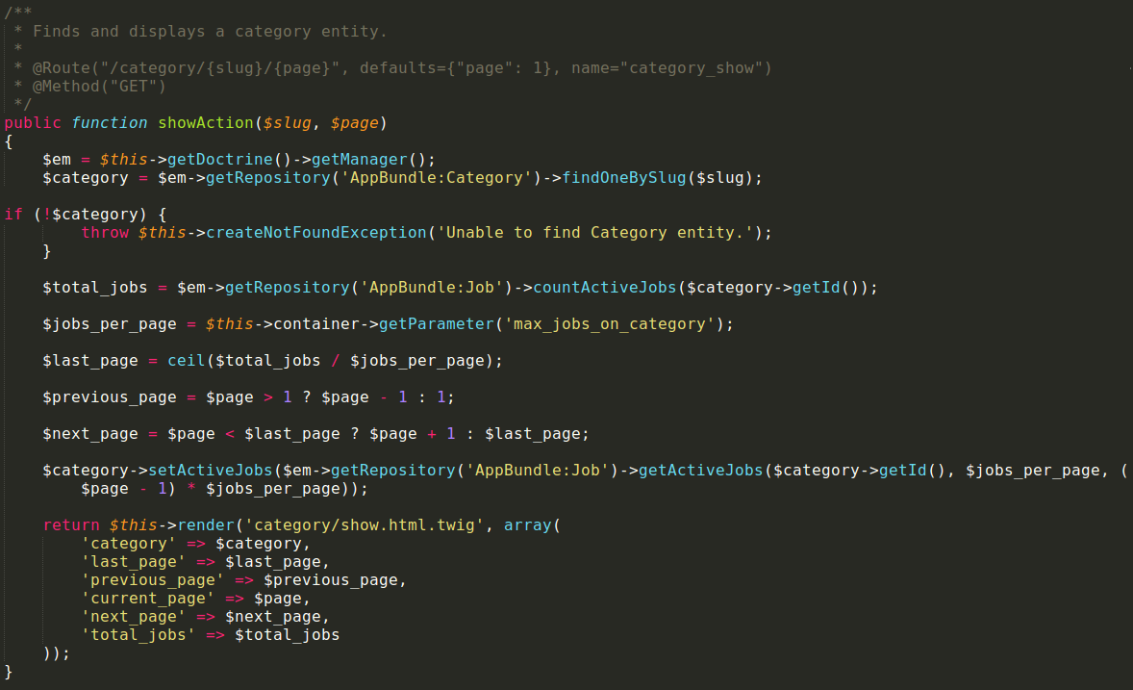
On définie ici :
- Le nombre total de jobs actifs (non expirés).
- Le nombre de jobs par pages via le paramètre « max_jobs_on_category »
- La dernière page grâce à la méthode ceil (valeur arrondie à l’entier supérieur)
- La page précédente
- La page suivante
On passe donc toutes ces infos dans un Array au twig lors de son appel.
Il reste alors à éditer le twig avec ces informations :
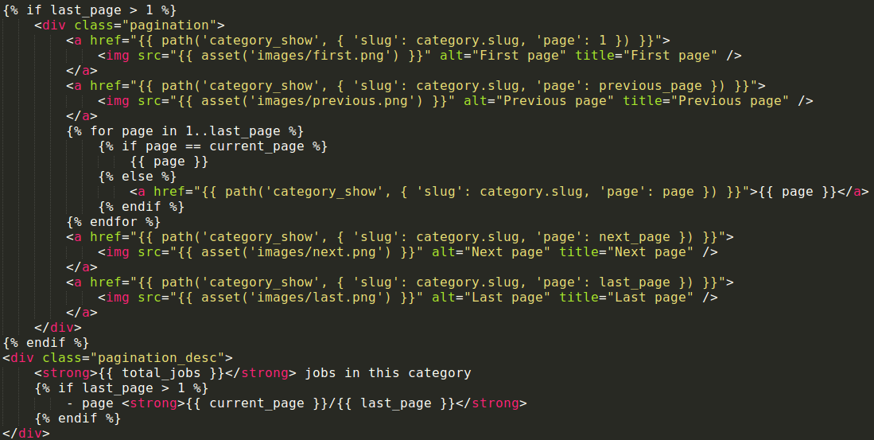

Day 8 : Test Unitaires

Test in syfony 2 :
Il existe deux sorte de test automatisés, les tests unitaires et les tests fonctionnelles.
- Les tests unitaires permettent de voir si une fonction fonctionne correctement, les tests doivent être les plus indépendants possibles.
- Les tests fonctionnels vérifient que l’application adopte le bon comportement.
On s’intéresse ici aux tests unitaires, symfony integre pour cela une library independante : PHPUnit
wget https://phar.phpunit.de/phpunit-X.X.phar
chmod +x phpunit-X.X.phar
sudo mv phpunit-X.X.phar /usr/local/bin/phpunit
phpunit --version
( X.X représente la version de phpUnit a voir sur packagist pour prendre la version la plus récente ou la version compatible avec l’environnement ).
Chaque test qu’il soit fonctionnel ou unitaire est une class qui doit être placé dans le fichier test, on pourra ainsi lancer les tests avec la commande suivante :
phpunit -c app/
On crée un test pour la méthode jobeet::slugify() on le place dans src/AppBundle/Tests/Utils sous le nom JobeetTest.php.
Par convention la hierarchisation des fichiers test reprend celle des fichiers sources a tester, c’est la cas ici pour le dossier utils dans lequel on a placer le fichier Jobeet.php
Afin de lancer un seul test on utilise la commande suivante :
phpunit -c app/ src/AppBundle/Tests/Utils/JobeetTest
Résultat du test :
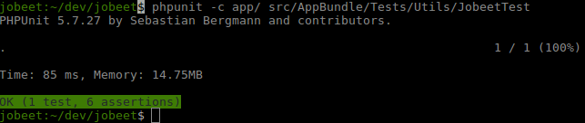
Ajouter des tests à une nouvelle fonctionnalités

